ПАМЯТКА
(правила занятий с ребёнком дома)
1-заниматься с ребёнком дома ежедневно.
2-занятия проводить в спокойной доброжелательной обстановке
3-время проведения занятий 10-15 минут
4-хвалите ребёнка за каждое, даже небольшое достижение
5-артикуляционные упражнения выполнять перед зеркалом, чтобы ребёнок мог себя контролировать.
6-все задания (кроме графических) выполняются устно, а взрослый вписывает ответ ребёнка.
7-графические задания ребёнок выполняет самостоятельно под обязательным наблюдением взрослого.
8- тетрадь с выполненным домашним заданием в понедельник ребёнок сдаёт воспитателю группы, а в пятницу получает новое задание.

Памятка родителям для организации занятий по заданию логопеда
- Для закрепления результатов логопедической работы ваши дети нуждаются в постоянных домашних занятиях. Время занятий (15-20 мин) должно быть закреплено в режиме дня. Постоянное время занятий дисциплинирует ребенка, помогает усвоению учебного материала. Желательно сообщать ребенку о том, какие задания он будет выполнять завтра.
- Занятия могут проводиться во время прогулок, поездок. Но некоторые виды занятий требуют обязательной спокойной деловой обстановки, а также отсутствия отвлекающих факторов.
- Необходимо приучать ребенка к самостоятельному выполнению заданий. Не следует спешить, показывая, как нужно выполнять задание, даже если ребенок огорчен неудачей. Помощь ребенку должна носить своевременный и разумный характер.
- Необходимо определить, кто именно из взрослого окружения ребенка будет с ним заниматься по заданиям логопеда; необходимо выработать единые требования, которые будут предъявляться к ребенку.
- При получении задания внимательно ознакомьтесь с его содержанием, убедитесь в том, что оно вами понято. В случаях затруднений проконсультируйтесь с воспитателем или логопедом.
- Подберите наглядный или игровой материал, который вам потребуется для занятий. Продумайте, какой материал вы можете изготовить совместно с ребенком.
- Будьте терпеливы с ребенком, внимательны к нему во время занятий. Вы должны быть доброжелательны, участливы, но достаточно требовательны. Стимулировать его к дальнейшей работе, поощрять успехи, учить преодолевать трудности.

________________________
Сентябрь
Тема «Детский сад, игрушки»
1. Нарисовать любимую игрушку.
2. Уметь описывать любимую игрушку по плану с опорой на карточки-схемы.
План:
- Какого цвета игрушка?
- Какой формы игрушка?
- Какая игрушка по величине?
- Из какого материала изготовлена?
- Из каких деталей состоит?
- Какая игрушка на ощупь? Как с ней играют?
3. Назови игрушки, которые есть у тебя дома. Отметь внешние признаки каждой игрушки.
(У меня дома есть зайчик, он мягкий, пушистый, беленький...
У меня дома есть машинка, она пластмассовая, красная, маленькая...
У меня дома есть ... ).
4. Игра "Какой? Какая? Какие?"
- Машинка сделана из железа – она железная.
- Самолёт сделан из пластмасса – он …
- Матрёшка сделана из дерева – она …
- Мишка сделан из плюша – он …
- Мяч сделан из резины – он …
5. Игра «один – много»
один кубик – много кубиков
одна кукла – много …
одна машинка – много …
один мяч – много…

6. «Назови ласково»
мяч – мячик
матрёшка - …
кукла - … машина - …
заяц - ...
7. Нарисовать в прямоугольнике слева 1 большой мяч, а справа – 5 маленьких мячика. Посчитать мячи: один мяч, два мяча, три ...

____________________________
Сентябрь
Тема «Огород. Овощи»
Беседа по теме: − Какую пользу приносят овощи?
- Какой они формы, цвета, размера, текстуры, какие они на вкус?
- Как называется профессия людей выращивающих овощи?

- «Подбери признак»
Морковь – (какая?) – вкусная, хрустящая, оранжевая, большая, треугольная, полезная, сочная, крупная, мелкая....
Лук – (какой?) – хрустящий, красный, белый, большой, круглый, полезный, сочный, крупный, мелкий, горький.

- «Что делают в огороде?»
вскапывают (что?) − землю выкапывают (что?) − картофель
сажают (что?) − овощи пропалывают (что?) − грядки
сеют (что?) − редис, укроп срезают (что?) − капусту
дёргают (что?) − морковь, свёклу… срывают (что?) − помидоры, фасоль,…
снимают (что?) − урожай поливают (что?) − растения

- «Семейка слов» образование родственных слов от слова ОВОЩИ
Овощезаготовки, овощевод, овощехранилище, овощерезка, овощной салат

- «Посчитай овощи» множественное число существительных в ласкательной форме
красный помидор красненький помидорчик красненькие помидорчики
спелая тыква слепенькая тыковка слепенькие тыковки
хрустящий огурец хрустященький огурчик хрустященькие огурчики
сладкий перец сладенький перчик сладенькие перчики

- «Что делает?– Что делают?»
Репа лежит − Репы лежат Огурец растет − Огурцы растут
Помидор висит − Помидоры висят Баклажан зреет − Баклажаны созрели

- «Что приготовим» (образование относительных прилагательных)
пюре из картошки ‒ картофельное каша из тыквы – тыквенная
салат из огурцов – огуречный сок из помидора – томатный
суп из гороха – гороховый икра из кабачков – кабачковая
соус из чеснока – чесночный рагу из овощей – овощное

- «Угадай овощ по его части».
Кочан – капуста Стручок – горох Початок – кукуруза
Зубчик – чеснок Клубень – картофель Пучок – зелень

- Связная речь. Пересказ рассказа
Осенью на огородах собирают урожай овощей. Овощеводы аккуратно снимают их с грядки, чтобы не повредить. Овощи употребляют в пищу сырыми, вареными, жареными, солеными. Из них делают салаты, добавляют в суп, щи, борщ. Овощи заготавливают на зиму. Они полезны, в них много витаминов.

Между овощами произошёл спор. Овощи спорили, кто из них главнее. Первым в спор вступил помидор. Помидор сказал, что он круглый, красный и вкусный, поэтому он главный. С помидором спорила капуста. Потому что она круглая, зелёная и хрустящая. В спор с овощами вступила картошка. Картошка сказала, что она хороша и вареная, и жареная, и тушеная. Спор овощей услышала хозяйка. Хозяйка сказала, чтобы не спорили, что все овощи очень полезные и вкусные. Хозяйка покрошила овощи в кастрюлю и сварила из них вкусный борщ.

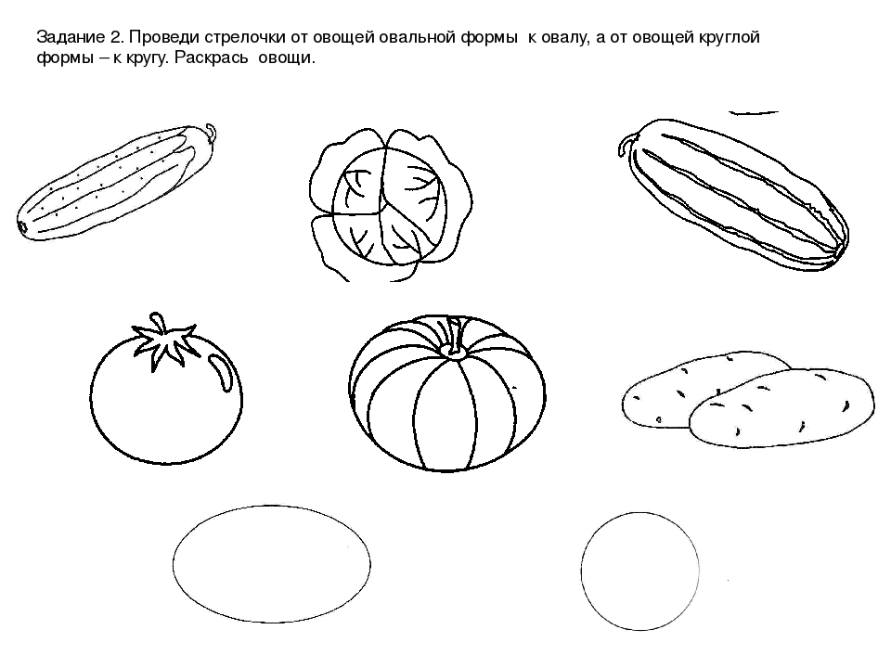

_______________________
Октябрь
Тема «Сад. Фрукты»
Беседа: − Какой фрукты формы, цвета, размера, текстуры, какие они на вкус?
- Где растут фрукты и как их убирают? Как называется профессия людей выращивающих фрукты?
- «Что где растет»: яблоко — на яблоне, слива — на ..., груша — на ....

- Задание «Сосчитай до пяти»:
Один сочный ананас два сочных ананаса пять сочных ананасов
Одно наливное яблоко два наливных яблока пять наливных яблок
Одна спелая груша две спелых груши пять спелых груш
Один кислый лимон два кислых лимона пять кислых лимонов

- «Подбери слово»
Дыня (какая?) овальная, жёлтая, сочная, сладкая, ароматная, большая (величина), полезная...
Виноград (какой?) овальный, крупный, мелкий, спелый, зелёный, красный, сочный, мягкий, ….
- «Составь предложение из слов.
Яблоко, лежать, яблоня, под. Под яблоней лежало яблоко.
Персики, расти, сад, в. В саду растут персики.
Мандарины, лежать, тарелка, на. На тарелке лежат мандарины.
Мама, варить, джем, из абрикосы. Мама варит джем из абрикосов
- «Какой сок? Какое варенье?»
Фрукт – фруктовый, фруктовое Слива– сливовый, сливовое
Яблоко – яблочный, яблочное Персик – персиковый, персиковое
Абрикос – абрикосовый, абрикосовое Груша– грушевый, грушевое

- «Семейка слов» образование родственных слов от слова САД
Садик, садок, садочек, садовник, палисадник, посадка, садовый, садоводство,…

- «Какие будут фрукты?» (отглагольные прилагательные)
Если фрукты сварить, то они будут – варёные
Если фрукты заморозить, то они станут – замороженные
Если яблоки запечь, тогда они получатся – запеченные
Если груши посушить, тогда они станут – сушёные

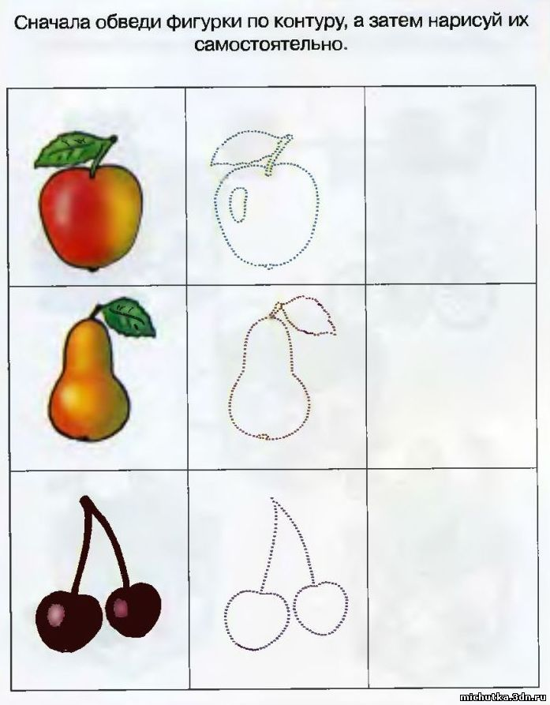

_______________________
Октябрь
Тема «Лес. Грибы. Ягоды»
1.Проверьте, помнит ли ваш ребенок названия грибов и лесных ягод?
- Боровик, подосиновик, подберезовик, моховик, масленок, волнушка, сыроежка, лисичка, рыжик, груздь……
- Малина, черника, голубика, брусника, морошка, рябина, клюква, земляника, ежевика…………
Помнит ли ваш ребенок, что мухомор — ядовитый гриб? Знает ли другие ядовитые грибы? (Бледная поганка, желчный гриб, ложный опенок.)
2.Попробуйте вместе с ребенком разделить названия грибов и ягод на слоги:
бо-ро-вик, по-до-си-но-вик, под-бе-ре-зо-вик, мо-хо-вик, мас-ле-нок, вол-нуш-ка, сы-ро-еж-ка, ли-сич-ка, ры-жик, груздь.
Ма-ли-на, чер-ни-ка, го-лу-би-ка, брус-ни-ка, мо-рош-ка, ря-би-на, клю-ква, зем-ля-ни-ка, е-же-ви-ка.
3.Выясните, почему в слове груздь только один слог. (В нем один гласный звук). Назовите этот (гласный) звук.
Вспомните : Чем отличаются гласные звуки от согласных? ( гласные звуки поются, тянутся, а согласные звуки петь не умеют)…………………………….
Чем отличаются звуки и буквы? (звуки мы слышим, а буквы видим) ....................
Знать: Когда мы произносим гласный звук, воздух выходит изо рта свободно, не встречая преграды. Гласные звуки образуют слог.

4. Выучи скороговорку: У пеньков опять пять опят.
5.Перескажите рассказ близко к тексту.
Грибная пора.
Осенью в лесу наступает грибная пора. В траве, под деревьями и кустами, на старых пнях растут самые разные грибы. Съедобные: белые, рыжики, подосиновики, подберезовики, грузди, опята, сыроежки, лисички. И ядовитые: мухоморы, поганки, ложные опята. Многие животные, например белочки, сушат грибы на зиму. Лоси едят мухоморы. Люди собирают съедобные грибы, чтобы засушить, засолить или замариновать их. Собирать грибы нужно очень аккуратно, стараясь не повредить грибницу, и тогда на следующий год на этом месте в лесу появятся новые грибные семейки.

Прочитайте текст и ответьте на вопросы.

Где растет ягода.
Кислая клюква растет на болоте. Собирать ее можно и весной, когда растает снег. Кто не видел, как растет клюква, может ходить по ней не видеть ее. Черника растет – ее видишь: рядом с листиком ягоды. И так их много, что место синеет. Голубика растет кустиком. В глухих местах встречается и костяника – красная ягода кисточкой, кислая ягода. Единственная ягода у нас клюква невидима сверху.
Вопросы: 1. Где растет клюква?
2. Какие ягоды растут в лесу?
3.Как они растут?
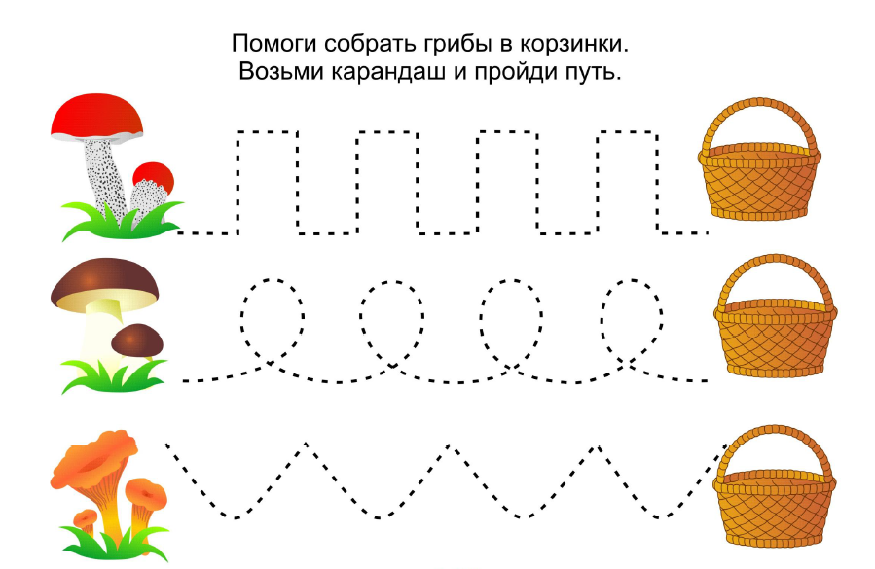

______________________________________

Октябрь
Тема «Осень. Изменения в природе»
  - Д/и «Когда это бывает?»
Поля пусты, мокнет земля, дождь поливает. – Когда это бывает?
2.прочитайте стихотворение, обсудите. Спросите у ребенка, какие чувства вызывают у него эти стихи.
ОСЕНЬ
Скучная картина! Тучи без конца,
Дождик так и льется, лужи у крыльца.
Что ты рано, осень, в гости к нам пришла?
Еще просит сердце света и тепла. (А.Плещеев)

3.Подобрать как можно больше признаков к слову осень: осень (КАКАЯ?) – золотая, дождливая, …………………….

4.Подбери предметы к признакам. Осенний – день,…… Осенняя- ………………….., осеннее- …………………, осенние - ………………..
5.Д\И «Правильно-неправильно» (понимание причинно-следственных связей).
Я взял зонт, потому что пошел дождь. Пошел дождь, потому что я взял зонт.
Птицы улетели на юг, потому что наступила осень. Осень наступила, потому что птицы улетели на юг.

6.Ответить на вопросы по теме «Осень»
Какая погода осенью? Какой идет дождик осенью?
Где цветы завяли? Листья падают откуда?
Какие птицы улетели? Куда?
Что собрали колхозники?

7.Объясните ребёнку значение словосочетаний: «Моросит дождь», «серые тучи», «желтеют листья», «исчезают цветы», «Наступила осень».

8.Составь связный рассказ по первым словам в предложении. Перескажи.
Прошло лето и наступила ___________________. Дни стали ____________, подул ___________. Стало ____________. Люди одеваются __________________. На деревьях _______________. На землю _______________________. Моросит _____________. Увядает ______________. На юг _______________________________. Люди собирают ____________. Скоро наступит _____________________.

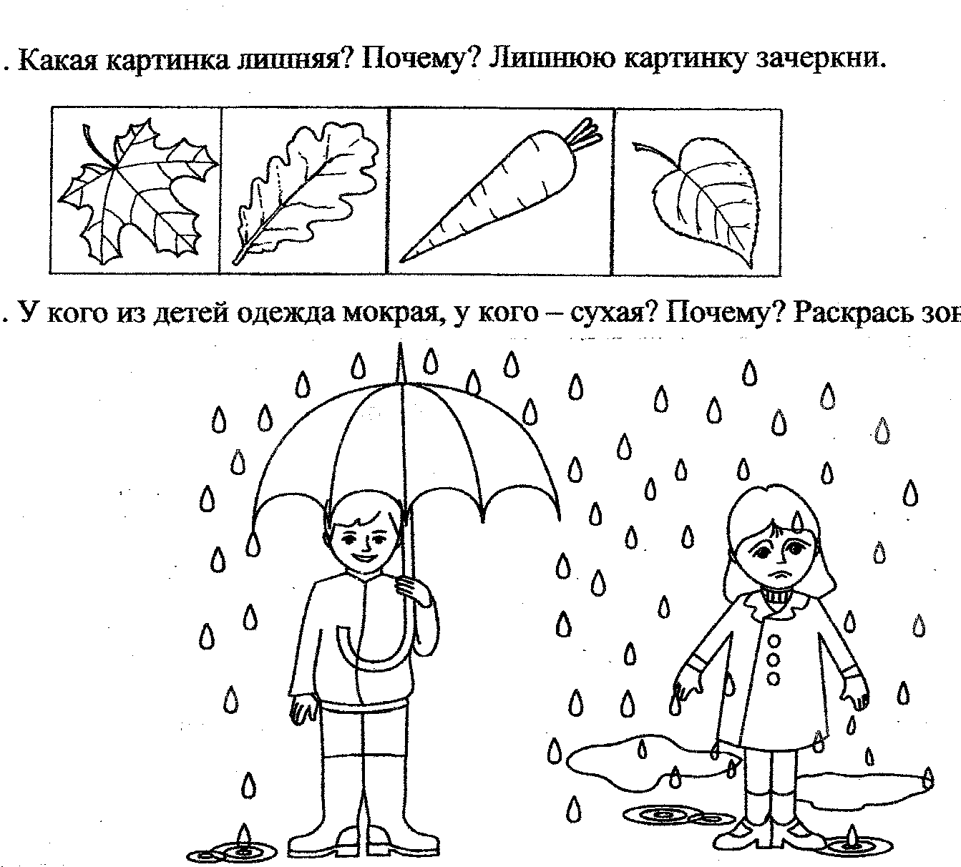

____________________________

Октябрь
Тема «Транспорт»
1. Рассказать про виды транспорта (водный, воздушный, наземный, подземный).
2. Знать признаки: пассажирский, грузовой, воздушный, водный, железнодорожный.
Действия: ездить, летать, плавать, перевозить, возить, ходить (и их приставочные образования — приехать, уехать, отъехать) заводить, выруливать, взлетать, приземляться, отчаливать, тормозить.

3.«Подбери признак»
Машина (какая?) -
Автобус (какой?) -
Самолет (какой?) –

4. «Подбери действие» (не менее трех)
Поезд (что делает?) -
Самолет (что делает?) -
Пароход (что делает?) –

5.«Один — много»
Машина -
Самолет -
Колесо -
Вагон -
Крыло -
Капитан -
Водитель -
Летчик –

6. «Четвертый лишний»
Пароход, лодка, самолет, парусник
Автомобиль, трамвай, троллейбус, метро
Самолет, вертолет, велосипед, воздушный шар

7. «Кто чем управляет?»
Водитель управляет (чем?) -
Машинист управляет (чем?) -
Летчик управляет (чем?) -
Капитан управляет (чем?) –

8. «Придумай продолжение»
На перекрестке случилась авария, потому что
Машина буксовала и не могла тронуться с места, потому что
На остановке собралось много народу, потому что
Водитель затормозил у пешеходного перехода, потому что
У светофора все машины затормозили, потому что
Водитель сигналил мальчику, потому что
Дети долго не могли перейти дорогу, потому что

9. Какой транспорт относится:
- к водному виду -
- к воздушному -
- к наземному -
- к подземному –

10. Нарисуй или вырежи картинки с изображением различного вида транспорта. Придумай рассказ: «Я отправлюсь в путешествие на … » Записать.
На чем отправишься? Цель поездки? В какое место? Можно ли на этом транспорте добраться до места?

________________________
Ноябрь
Городской транспорт. ПДД
Дети должны усвоить: виды транспорта (пассажирский, грузовой, специальный), назначение разных видов транспорта; части автомобиля; кто управляет транспортом; правила дорожного движения.

1. «Из чего сделано?» (образование относительных прилагательных)
Иллюминатор из стекла – стеклянный.
Шины из резины - … Фара из стекла - …
Кабина из металла – … Кузов из железа - …

2. «Сколько их?» (согласование числительных с существительными в роде, числе и падеже):
Одна машина, две машины, пять машин.
(корабль, трактор, самолет, поезд, лодка, автобус, трамвай, троллейбус, самосвал, руль, педаль, крыло, багажник, колесо, мотор)
3. «Подбери слово» (подбор антонимов, усвоение глаголов с разными приставками)
Грузовик подъехал к дому, а потом …(отъехал)
Грузовик въехал на горку, а потом …(съехал)
Грузовик заехал в гараж, а потом …(выехал)
Грузовик укатил, а потом …(прикатил)
Грузовик уехал, а потом …(приехал)
Грузовик отъехал, а потом…(приехал)

4. «Закончи предложение» (образование сравнительной степени прилагательных)
Самолет летит высоко, а ракета …(выше)
Самолет летит далеко, а ракета…(дальше)
Самолет летит быстро, а ракета …(быстрее)
Самолет мощный, а ракета…(мощнее)
Самолет большой, а ракета …(больше)
Самолет тяжелый, а ракета …(тяжелее).
Самолет просторный, а ракета …(просторнее)
Самолет длинный, а ракета …(длиннее)
Самолет быстроходный, а ракета …(быстроходнее)

5. «Составь предложение» (составление предложений с предлогом «над» по двум опорным словам)
Самолет, лес. (Самолет летит над лесом)
Вертолет, дом. Аэроплан, деревня.
Ракета, земля. Самолет, облака.
6.Выучите с ребёнком стихотворение и разделите на слоги слова пе-ше-ход и пе-ре-ход.
Переход.
Что за белые полоски
На углу у перекрёстка?
Знает каждый пешеход:
Это «зебра» — переход.
7. Отгадать загадку и объяснить значение цветов светофора.
Если свет зажегся красный, значит двигаться опасно.
Жёлтый – предупрежденье, а зелёный говорит:
«Проходите, путь открыт».
(Светофор)
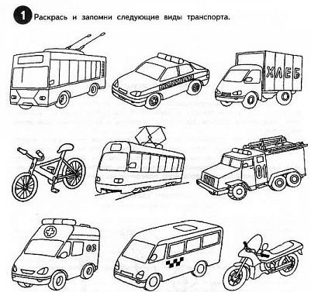

﻿

Ноябрь
Тема «Родина. Наш город Новосибирск»
1.Побеседуйте с ребенком о том, в какой стране, в каком городе, районе вы живет. Расскажите о достопримечательностях города. По возможности рассмотрите иллюстрации, открытки с изображением города.
2.Составить рассказ на тему «Моя улица» по плану:
- Как называется улица?
- Какая она, эта улица (тихая, шумная, узкая, широкая…)
- Что расположено на этой улице (магазины, другие учреждения и т.п)
ВЫУЧИТЬ СВОЙ АДРЕС!
3.Что лишнее и почему?
Парк, лес, сквер
Автобус, улица, проспект
4.Расскрасить флаги
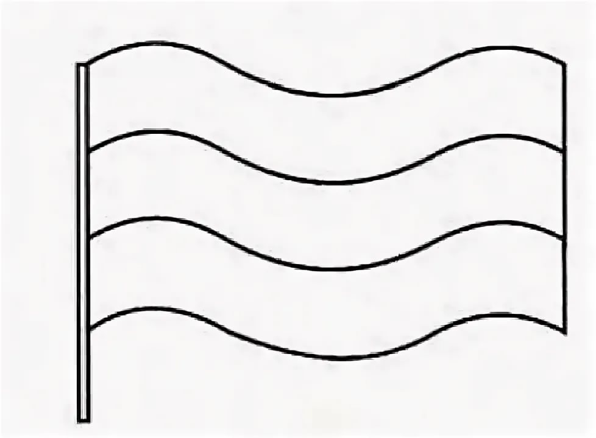
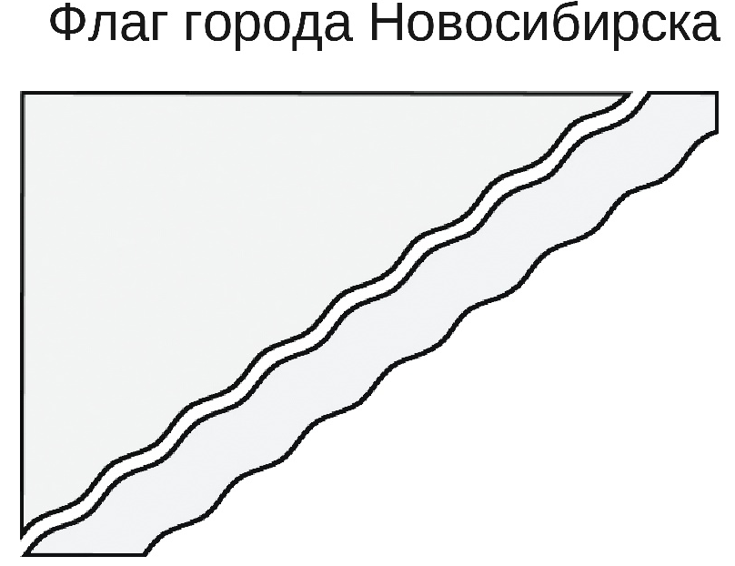

____________________________
Ноябрь
Тема «Животный мир. Домашние птицы»
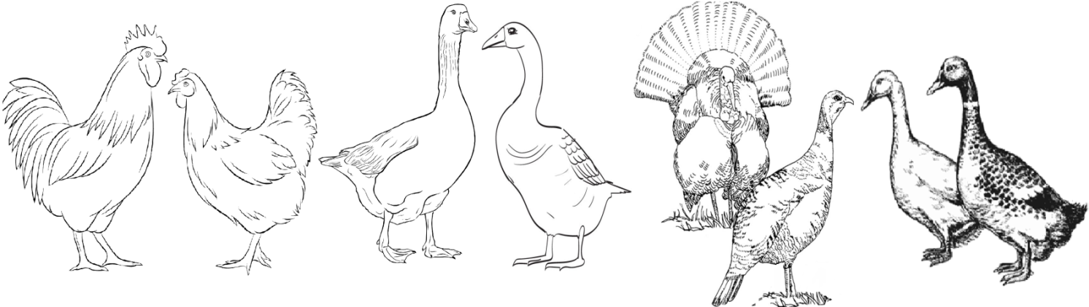
1. Рассмотри картинку и:
- Назови каждую из этих птиц (петух, курица, гусь, гусыня, индюк, индюшка, селезень, утка).
- Кто они все вместе? (Это домашние птицы.)
- Почему этих птиц называют домашними?
- Где они живут?
- Какую пользу приносят?

2. Скажи, кто как кричит:
Как кричит курица? (Ко-ко-ко.)
Что курица делает? (Курица квохчет.)
Как кричит петух? (Ку-ка-ре-ку.)
Что петух делает? (Петух кукарекает.)
Как кричит гусь? (Га-га-га.)
Что гусь делает? (Гусь гогочет.)
Как кричит утка? (Кря-кря-кря.)
Что утка делает? (Утка крякает.)
Как кричит индюк? (Блы-блы-блы.)
Что индюк делает? (Индюк бормочет.)

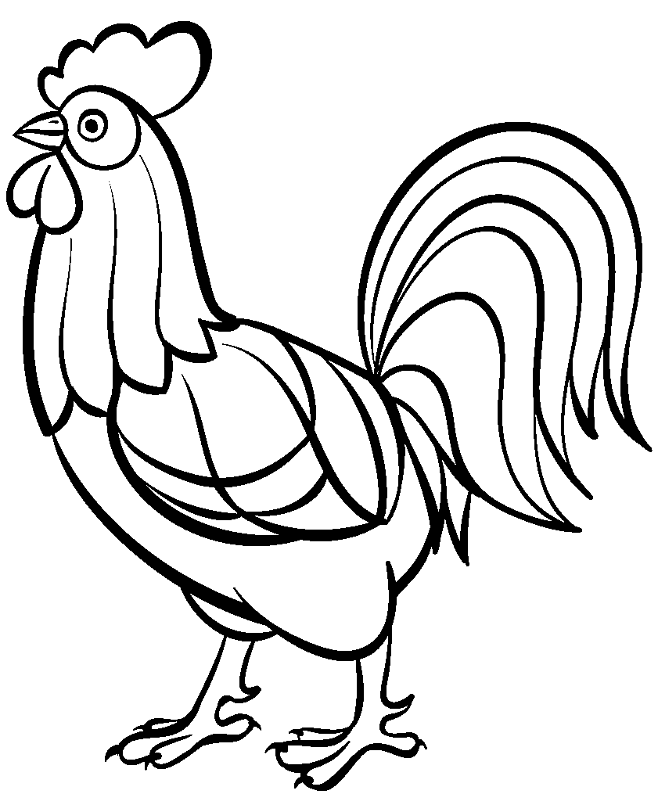
- 3. Назови и покажи части тела петуха: голова, шея, клюв, лапы, когти, хвост, гребешок, крылья, бородка. РАСКРАСЬ ПЕТУХА

4. Чем покрыто тело домашних птиц?

5. Подумай и скажи:
- Чем питаются домашние птицы?
- Как человек за ними ухаживает?
6. Назови каждого из:
- Куриной семьи (петух, курица, цыпленок).
- Утиной семьи (селезень, утка, утенок).
- Гусиной семьи (гусь, гусыня, гусенок).
- Индюшиной семьи (индюк, индюшка, индюшонок).

7. Назови ласково:
петух - петушок
курица - курочка
цыпленок -
селезень -
утка -
утенок -
гусь -
гусенок -
индюшка -
индюшонок –

___________________
Ноябрь
Тема «Животный мир. Дикие птицы»
1. «Подбери признак»
Снегирь (какой?) красногрудый
Синица (какая?) -
Голубь (какой?) –
Ворона (какая?) -
Сорока (какая?) –
Воробей (какой?) -

«Подбери нужный предлог» (В, НА, ПОД)
Синица сидит…ветке. Сорока залетела…окно.
Курица спит…насесте. Воробей живёт…крышей.
Яйца лежат…гнезде.

«Составь предложения»
Птица – гнездо – вить.
Сорока – птенцы – высиживать.
Воробей – клевать – семечки.

Образуй новые слова по образцу: белые крылья - белокрылый.
•Черные крылья - ...
•Длинные крылья - ...
•Длинные ноги - ...
•Длинная шея - ...
•Длинный клюв - ...
•Белый клюв - ...
•Красный клюв - ...
•Черные лапы - ..

Отгадай загадку:
Большой, серый, длинноклювый, длинноногий, длинношеий, большекрылый, на голове шапочка из красных перьев, на хвосте длинные черные пушистые перья, он умеет ходить и летать. Это перелетная птица. Кто это?
- Как ты угадал(а)?

Раскрась по образцу
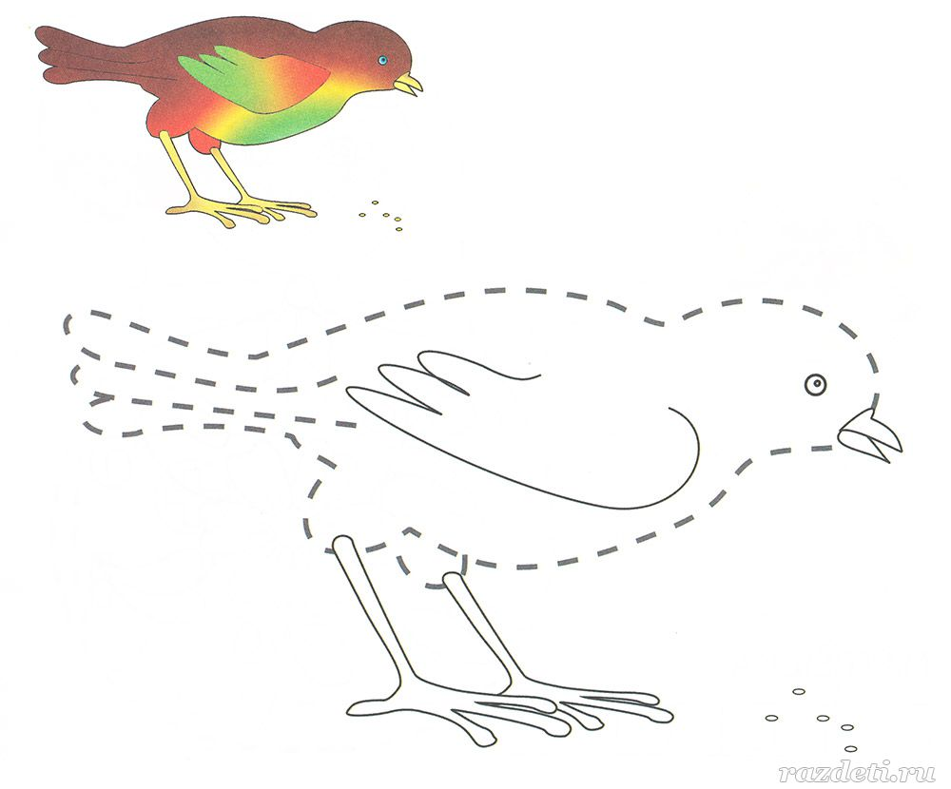

__________________________
Декабрь
Тема «Животный мир. Домашние животные»
1. Это ферма. Здесь живут домашние животные и домашние птицы. Скажи, какие домашние животные и птицы живут на ферме. На ферме живут: ...

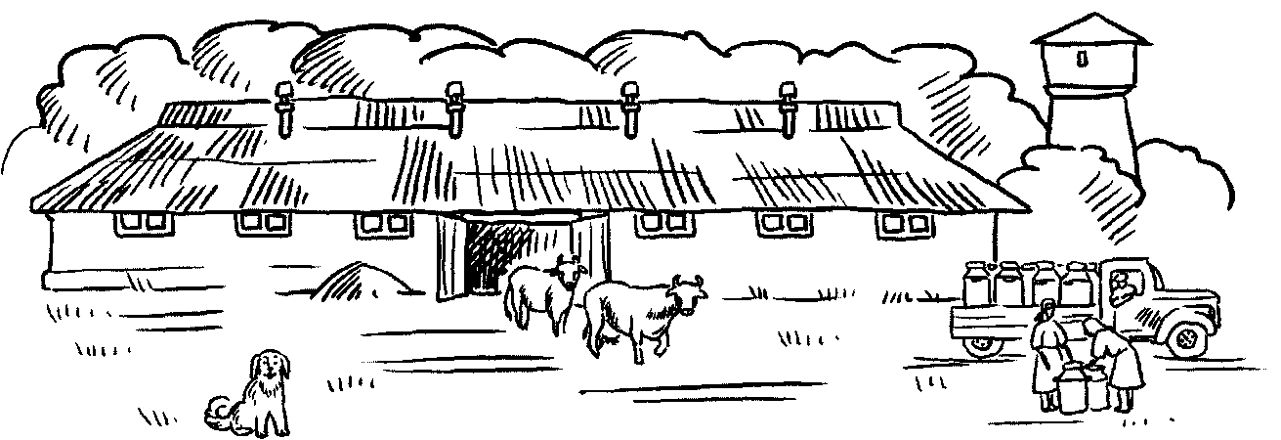

2. Нарисовать или приклеить домашнее животное.
3. Учить ребёнка употреблять родительный падеж существительных. Поиграть в игру: «У кого?»
У кого копыта? - У коровы, у козы, у овцы, у свиньи, у лошади.
У кого когти? - …
У кого рога? - …
У кого вымя? - ….
У кого пятачок? - ….
У кого грива? - ….

4. Учить ребёнка называть членов семьи. Поиграть в игру: «Назови семью»
У козлёнка кто папа? - У козлёнка папа – козёл.
У козлёнка кто мама? - У козлёнка мама – коза.
Детеныш козла или козы? – Детеныш – козленок.

бык - корова – телёнок
кот - кошка - котенок
индюк - индюшка - индюшонок
баран - овца – ягнёнок
конь - лошадь – жеребёнок
петух - курица - цыплёнок
пес - собака - щенок
гусь - гусыня - гусёнок
кролик - крольчиха – крольчонок

5. Учить ребёнка образовывать притяжательные прилагательные от существительных и согласовывать их с существительными в роде. Окончания прилагательных чётко проговаривать. Поиграть в игру: «Чья голова, чей хвост, чьё туловище?»
У коровы голова (чья?) - коровья голова.
У коровы хвост (чей?) - коровий хвост.
У коровы туловище (чьё?) - коровье туловище.
У лошади – …
У овцы – овечья …
У курицы-куриная…
У козы – козья ….
У собаки – собачья …
У гуся – гусиная….
У барана – баранья …
У кошки – кошачья …
У утки – утиная…
У кролика – кроличья …

6. Скажи по образцу.
-Кого много на ферме?
Корова - коров
бык -
баран -
кабан -
лошадь -
конь -
свинья -
овца -
коза -
козел -
Связная речь
1. Составление рассказа - описания о домашних животных по плану (использовать иллюстрацию):
Вспомни и расскажи интересный случай (о своем животном, животном родственников) или об интересных повадках этого животного (записать в тетрадь)
  КТО ЭТО? |   ЦВЕТ |   ЧАСТИ ТЕЛА
  ЧЕМ ПОКРЫТО ТЕЛО? |   ГДЕ ЖИВЕТ? |   ЧЕМ ПИТАЕТСЯ

.

__________________________
Декабрь
«Животный мир. Дикие животные»
Рассмотри картинку. Покажи и назови, кто на ней нарисован... (РАСКРАСЬ)
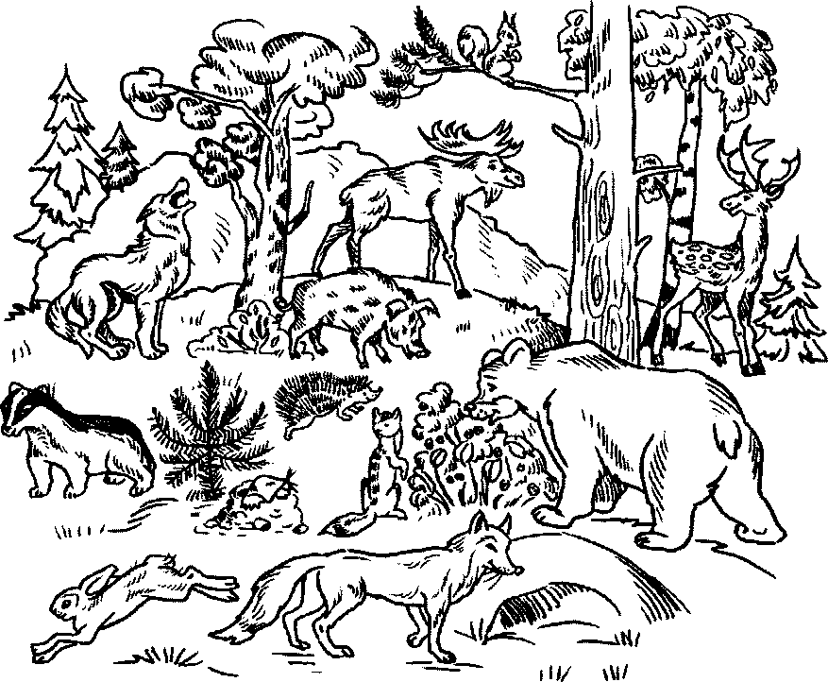
Научить ребёнка называть животных и отвечать на вопросы:
- Как назовём, одним словом? - Дикие животные.
- Где они живут? - В лесу.
- В каком лесу? — В густом, дремучем.
- Кто им домик строит, кормит? - Сами.
- Покажи и назови хищников. - Медведь, лиса, рысь, волк, барсук, ёж.
- Покажи и назови травоядных. — Олень, лось, заяц, белка, бобёр, кабан.

2. Учить ребёнка образовывать существительные с увеличительными суффиксами. Поиграть в игру: «Маленький - огромный»
- Маленький медведь, а огромный...?
- Огромный медведище.
Огромный: оленище, лосище, волчище, кабанище, бобрище, барсучище.

3. Скажи, где в лесу живет волк (лиса, еж, бобр, медведь, лось, белка, барсук, кабан, олень). Составь предложения по картинкам и символам. Например: «Белка живет в дупле».
Лиса ... (нора). Еж ... (нора). Волк ... (логово). Медведь ... (берлога).
Лось ... (чаща). Белка ... (дупло). Бобр ... (хатка) И т.д.
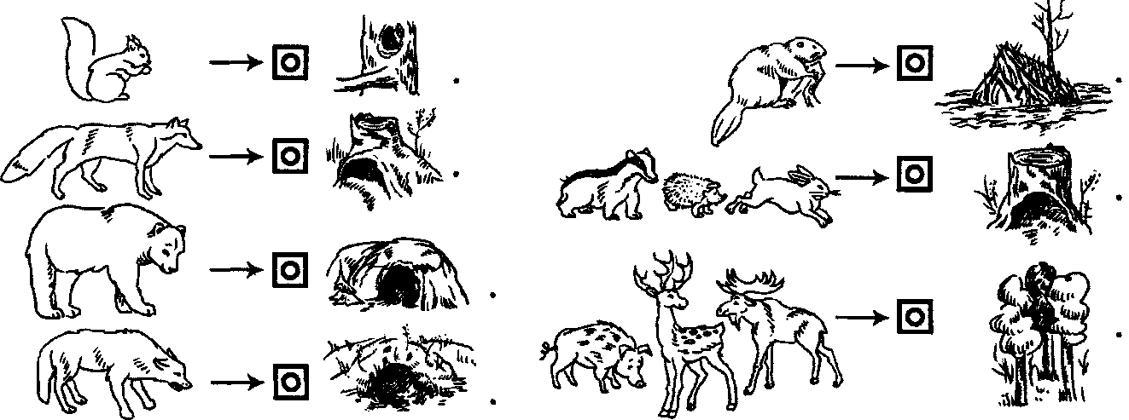

4.Учить ребёнка назвать членов звериной семьи
У волчат кто папа? - Волк.
У волчат кто мама? - Волчица.
медведь–медведица – медвежата
заяц – зайчиха – зайчата
лис – лисица – лисята
ёж – ежиха – ежата
олень – олениха –оленята
кабан – кабаниха – кабанята
лось – лосиха – лосята
бобр – бобриха – бобрята
барсук – барсучиха – барсучата
5. Учить ребёнка употреблять родительный падеж существительных. Поиграть в игру: «У кого?»
У кого когти? - У лисы, у волка...
У кого копыта? - У оленя, у кабана...
У кого рога? - У оленя, у лося.
6. Поиграть в игру: «Скажи - какой?»
- Медведь (какой?) - неуклюжий, косолапый, бурый. (То же про лису).

______________________________
Декабрь
Тема «Зима. Изменения в природе»
- «Ответь на вопросы»
- Какое сейчас время года?
- Как ты догадался?
- Какие изменения произошли зимой в природе?
- Какое время года было до зимы?
- Какое время года наступит после зимы?

2.Знакомим с зимними месяцами.
Первый месяц – ДЕКАБРЬ.
Второй месяц – ЯНВАРЬ.
Третий месяц – ФЕВРАЛЬ.

3.Игра «Какой? Какая? Какие?»
Учим подбирать прилагательные к существительным.
- Снег какой? (белый, чистый, холодный, пушистый, блестящий)
- Снежинки какие? (белые, легкие, пушистые)
- Солнце какое? (неласковое, тусклое, холодное, зимнее)
- Ветер какой? (холодный, сильный, колючий, злой, зимний)
- Мороз какой? (сильный, злой, лютый, трескучий)
- Зима какая? (холодная, снежная, долгая, белая)

4.Упражнение «Скажи наоборот»
Закончи предложения.
- Летом дни жаркие, а зимой - холодные.
- Летом небо светлое, а зимой — …. ______________________
- Летом день длинный, а зимой — …. _____________________
- Летом солнце яркое, а зимой — …. ______________________
- Весной лед на реке тонкий, а зимой — …. _______________
- Снег мягкий, а лед — …. _____________________________
- Одни сосульки длинные, а другие — …._________________
5.Упражнение «Сосчитай до пяти»
Одна снежинка, две снежинки, три … четыре … пять..
Один снеговик, два снеговика, три … четыре … пять …
6.Упражнение «Скажи со словом нет»
зима – нет зимы
снег – нет …_________________________
мороз – нет …________________________
метель – нет …________________________
лед – нет …__________________________
вьюга – нет …_________________________
сугроб – нет …_______________________
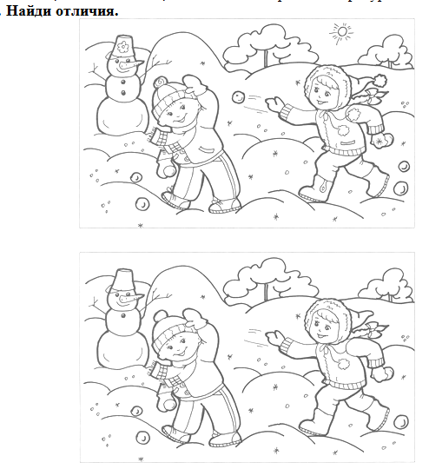

____________________________
Декабрь
Тема «Зимние забавы. Новогодние праздники»
Беседа: Какие праздники празднуют зимой? Какое дерево наряжают на Новый год?
Кто приходит к детям на новогодний праздник? Что приносит детям Дед Мороз?

- «Подбери признак к предмету»
Ёлка (какая?) – новогодняя, нарядная, праздничная, лесная, пушистая, колючая, душистая, …
Праздник (какой?) – долгожданный, добрый, новогодний, шумный,...
Дед Мороз (какой?) – старенький, весёлый, добродушный, волшебный…
Снегурочка (какая?) – красивая, весёлая, задорная, …
Ребята (какие?) – нарядные, весёлые, поющие, танцующие, …
Подарки (какие?) – новогодние, яркие, желанные, волшебные,…
Гирлянда (какая?) – сверкающая, разноцветная, бумажная, новая, блестящая...
Снеговик (какой?) – сказочный, большой, белый, круглый, веселый…
Мишура (какая?) – блестящая, новогодняя, серебристая…
Игрушка (какая?) – стеклянная, круглая, новогодняя…

2.Образование новых слов с помощью приставок
Ходит − … переходит, отходит, обходит, проходит, входит, заходит, сходит, находит, уходит, подходит, доходит, приходит, выходит, …
3.«Составь предложение»
Маска любит надевать Машу. Маша любит надевать маску.
Елка пляшет возле Снегурочки. Снегурочка пляшет возле ёлки.
Дети нарядили игрушки елками. Дети нарядили ёлку игрушками.
Елка зажглась на лампочках. Лампочки зажглись на ёлке.
Дед Мороз принес мешок в подарках. Дед Мороз принёс мешок с подарками.
На, мальчик, санках, катается. Мальчик катается на санках.
В, снежинки, воздухе, кружатся. В воздухе кружатся снежинки.
Дому, к, тропинку, метель, замела. К дому метель замела тропинку.

4.Пересказать рассказ «Ёлка»
В детском саду ёлка. У ёлки стоит Дед Мороз, большой, седой, в красной шубе, в меховой шапке, в белых валенках, с палкой в руке. Он очень понравился ребятам. Саша на него смотрел, смотрел, подошел и тронул. Дед Мороз зашевелился, голову поднял и громко спросил:
- Кто меня разбудил?
- Это я, Саша.
- Спасибо, Саша, а то я чуть праздник не проспал. Пришлось бы подарки в лес увозить.
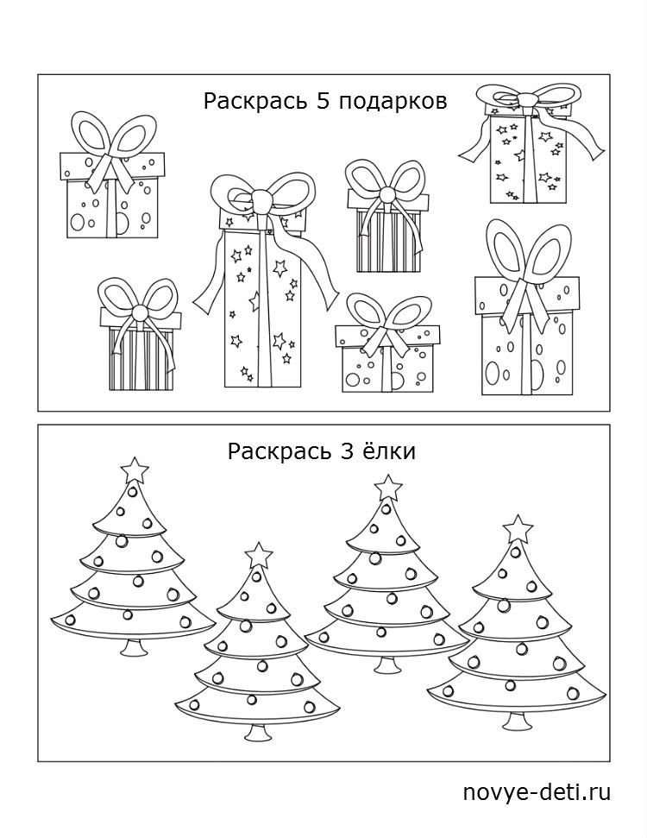

________________________
Январь
Тема «Животные севера»
1.Игра"Закончи предложение"
- Морж не мёрзнет в холодной воде,потому что...
- Шерсть северного волка белого цвета,для того,что бы ...
- В наших лесах не встретишь белого медведя,потому что ...
2.Дидактическая игра "Кого не стало".
Полярная сова - нет полярной совы,морж - ...,тюлень - ...,песец - ...,олень - ...,альбатрос - ...,морской котик - ... и т.д.
3..Дидактическая игра "Назови ласково"
Белый медведь-беленький медвежонок, олень - ...,морж - ..., пингвин - ...,.
4. Словесная игра "Зачем"
- Зачем полярной сове когти?
- Зачем моржу длинные клыки?
- Зачем полярному волку белая шерсть?
5.Дидактическая игра "Один-много"
Морж - моржи, тюлень-..., олень -..., чайка -...,морской котик - ..., полярный волк-...,.
6.Дидактическая игра "Сосчитай"(до 10)
Например,один медведь,два медведя,три медведя,четыре медведя,пять медведей,шесть медведей,семь медведей,восемь медведей,девять медведей,десять медведей;один пингвин - ...,один морж - ....
7. Дидактическая игра "Четвёртый лишний"
- морж-олень-кабан-тюлень
- морской котик- зебра-песец-пингвин
8. Дидактическая игра "Чей? Чья? Чьи?"
Чьи клыки у моржа? (Моржовые), Чья шерсть у песца? Чьи лапы у медведя? Чей клюв у совы?
9. Дидактическая игра "Подбери признак"
Олень(какой?) рогатый, длинноногий, красивый, благородный, быстрый, шустрый, стремительный;
Пингвин -....,медведь - ...,морж - ...,песец - ....

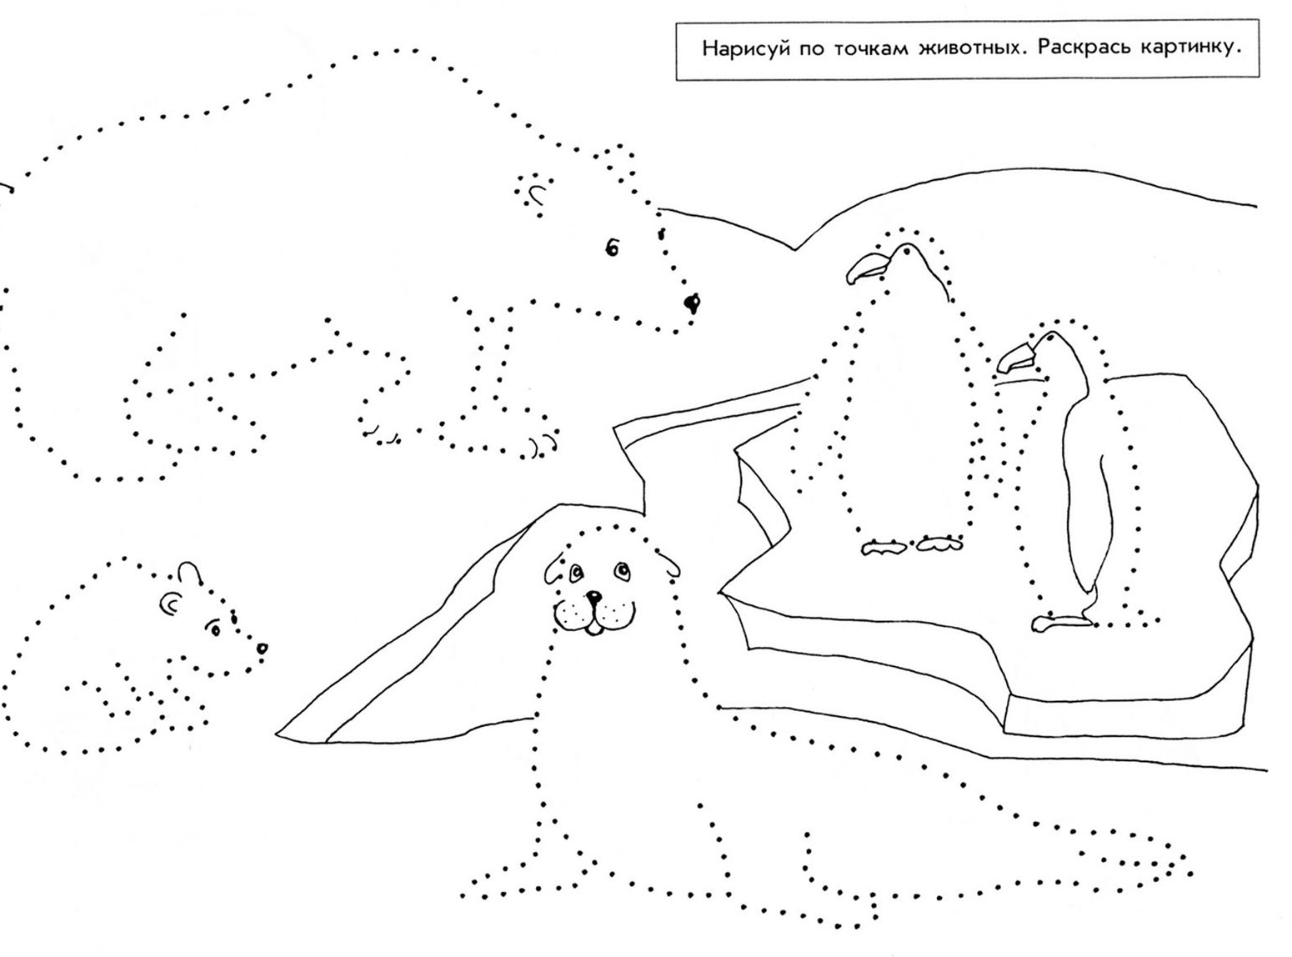

______________________
Январь
Тема «Животные жарких стран»
-показать ребенку картинки с изображением диких животных, живущих в жарких странах: жирафа, бегемота, зебры, дикобраза, слона, льва, тигра, леопарда, кенгуру, верблюда, носорога; -рассказать об их внешних признаках, характерных повадках; -задать вопросы ребенку: «Какие животные живут там, где жарко? Чем они питаются? Кого из них ты видел в зоопарке?»

1. Составить описательный рассказ об одном из животных жарких стран по плану:
Как называется? Где живет? Какое у него жилище? Какой внешний вид? Какие повадки? Чем питается? Как добывает пищу? Какие у него враги? Как защищается? Детеныши.
2. Дидактическая игра «Подбери признак»:
жираф (какой?) - _____________________________...,
зебра (какая?) -_______________________________...,
лев (какой?)- __________________________________,
бегемот (какой?)- ______________________________,
верблюд (какой?) - _____________________________ ,
слоны (какие?) -______________________________ ... .
3. Отгадать и заучить загадки по выбору.
· Изрисована лошадка, будто школьная тетрадка. (Зебра)
· Ежик вырос в десять раз, получился... (Дикобраз).
· Он ходит, голову задрав, не потому что важный граф,
Не потому, что гордый нрав, а потому, что он... (жираф).
· Зверь я горбатый, а нравлюсь ребятам. (Верблюд)
4.Четвертый лишний
Лев, тигр, морж, зебра
Корова, зебра, лев, жираф
Носорог, бегемот, тигр, пингвин
- Вырезать (нарисовать) картинки с изображением животных жарких стран

___________________
Февраль
Тема «Дом. Квартира»
1.Д/и «Назови, какой дом».
Дом – одноэтажный, двухэтажный, трехэтажный, многоэтажный (Объяснить ребенку значение словосочетания «высотный дом»)
2.Изменить слово «окно» в контексте предложения :
В доме большое ОКНО. В доме нет ___________. Я подошел к _________. Я мечтаю о большом ____________. У меня растут цветы под ___________.

3.Рассказать, какая мебель есть на кухне, в спальне, в гостиной. (Составить описательный рассказ о каком-нибудь виде мебели по выбору)
Например: Это диван. Он стоит в гостиной. Он мягкий, красивый, удобный. У него деревянные ручки и ножки. На диване можно сидеть, лежать, спать.

4. Скажи, как называется дом из кирпичей - … (кирпичный дом) (то, что ребенок не сможет назвать, стоит заучить!)
Слова: бетон, дерево, блок, камень.
5. Крыша у домов тоже из разных материалов.
– Крыша из железа - … (железная крыша). Скажи, какая крыша из черепицы -…, металла -… ?
6. Закрепить части дома. Назови части дома во множественном числе и со словом «много» по образцу: фундамент – фундаменты – много фундаментов
Слова: стена, окно, балкон, крыша, чердак, лестница, этаж, квартира, лестничная площадка, подвал, лифт.
7.Закончи предложение подходящим словом – действием:
- Лена по улице шла, через дорогу ... (перешла).
- Лена к дому ... (подошла).
- Она за угол дома ... (зашла), из-за дома ... (вышла), вокруг дома ... (обошла), и в подъезд … (вошла), а потом из подъезда ... (вышла), по тротуару в магазин ... (пошла).
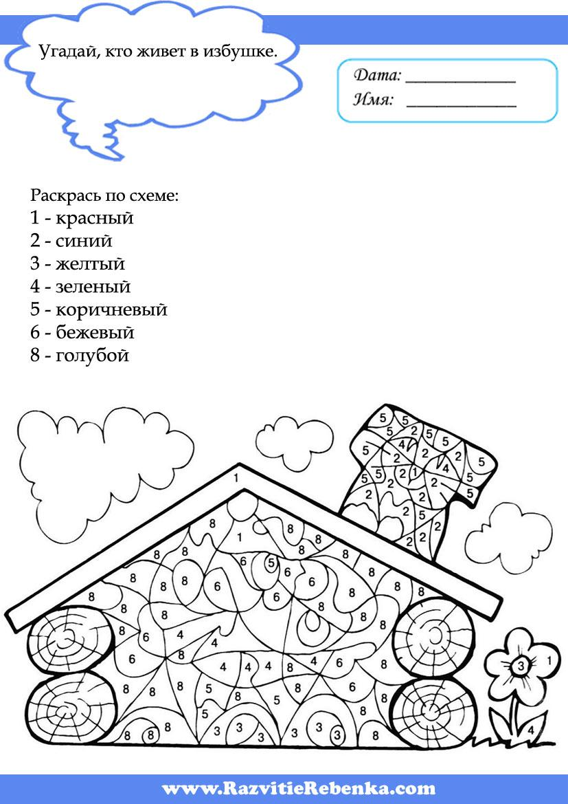

____________________
Февраль
Тема «Профессии»
Назови профессии людей, изображенных на картинке.
Какие еще профессии ты знаешь? Кем работают твои родители? Кем ты хочешь стать, когда вырастишь?
Угадай, какие предметы перепутались. Кому они принадлежат?

.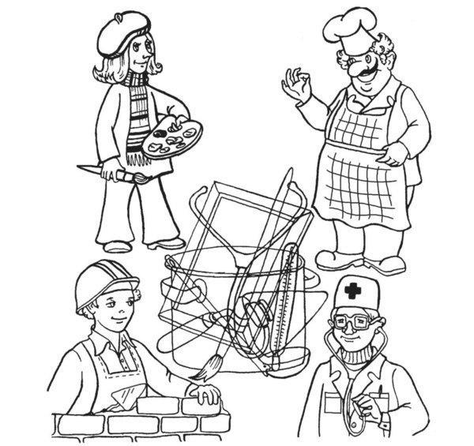

2. Один – много (множественное число):

водитель – водители
врач — …
учитель — …
рабочий — …
пожарный — …
летчик — …
геолог — …
медсестра — …
буровик — …
повар — …
воспитатели — …
швея — …
капитан — …
водитель — …

3. Есть – нет (родительный падеж единственного числа):
повар – нет повара
клоун — …
милиционер — …
врач — …
строитель — …
сапожник — …
пожарный — …
инструмент –
4. Посчитай:
Одина швея, две … три … четыре … пять…
Один продавец, два … три … четыре … пять …
5. Продолжи предложения:
В магазине работают продавцы, кассиры, …
В больнице работают …
На стройке работают …
В детском саду работают …
6. Дорисуй. Угадай профессии.
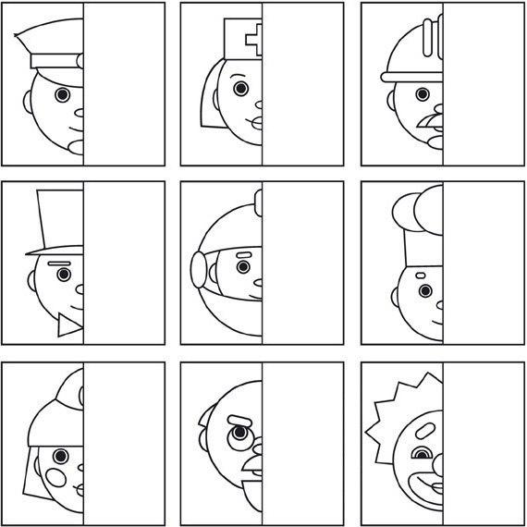

7. Знать! Чем занимаются мама и папа на работе, как называются их профессии.
8. Выучить стихотворение
Много есть профессий знатных,
И полезных, и приятных.
Повар, врач, маляр, учитель,
Продавец, шахтер, строитель…
Сразу всех не называю,
Вам продолжить предлагаю.

_____________________

Февраль
Тема «День защитника Отечества. Военные профессии»
1.Угадай по признаку
Как называется человек, который:
- летает на вертолете – вертолетчик
- ездит на танке –
- служит в пехоте –
- прыгает с парашютом –
- служит на подводной лодке –

2. Закончи предложение
Сержант, лейтенант, майор – это воинские …………………….. .
Вертолетами и самолетами управляют ………………………….. .

3.Измени по образцу
Один боец – много бойцов
Один снайпер –
Один ракетчик –
Один танкист –
Один пограничник –
Одна медсестра –

4.Собери предложение
Самолет, в, военный, небо, поднялся.
Совершил, поступок, солдат, геройский.
Пограничник, собакой, границу, с, охраняет.

5.Что не так?
Солдаты не должны защищать Родину.
Танкист управляет самолетом.
Корабль взлетел в небеса.
Пограничник стоит у моря.
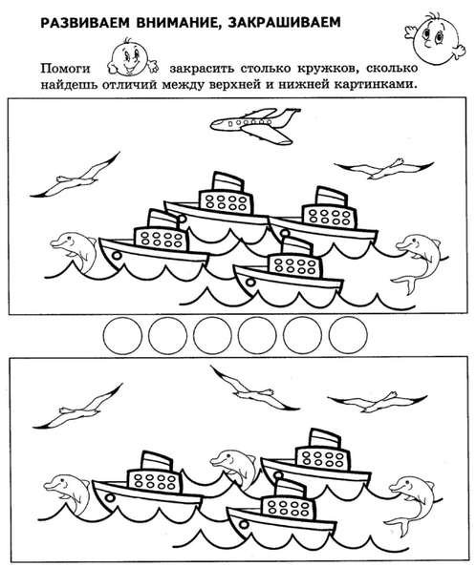

_________________________
Февраль
Тема «Моя семья»
1.Вспомните, что называется семьей. Кто может быть членом семьи. Сосчитайте членов своей семьи (мама, папа, брат –нас четверо).
2.Выясните, как ребенок понимает родственные отношения. Знает ли он своих родственников. (Назовите дедушку, бабушку, тетю, дядю, внука, сына, дочь)
3.Назовите фамилию, имя, отчество каждого члена семьи.
4.Кто из родственников самый старший, самый младший.
Расскажите, что делают члены семьи.
Мама печет, варит, жарит, убирает...
Папа чинит, пилит ...
5.Подберите слова, которыми можно характеризовать семью. (Крепкая, большая, дружная, спортивная, гостеприимная)
6.Назовите правильно предметы: очки дедушки –дедушкины, кофта бабушки –бабушкина... (тети, дяди, братишки, сестрички, Кати, Пети, Васи)
7.Подберите слова, которыми можно описать маму, папу, бабушку, сестру... Скажи, какая мама. (добрая, ласковая, веселая, красивая, приветливая, трудолюбивая, заботливая...)
8.Составьте рассказ об одном из членов семьи по плану:
.Как зовут. Кем работает. Какой он. Что умеет делать. Чем любит заниматься. За что ты его любишь.
9.Объясните ребенку смысл поговорки. «Мой дом – моя крепость».
10. Д/игра «Назови ласково»мама —маменька, мамулечка, матушка;

дети—...,
семья—...,
папа—...,
сын—...
,дедушка—...,
бабушка—...
дочь—...,
внук—...,
внучка—...,
сестра—...,
брат—...
11. НАРИСУЙ СВОЮ СЕМЬЮ

_______________________
Тема «8 марта»
1.Родителям рекомендуется:
— побеседовать с ребенком о празднике 8-е Марта, спросить, что это за праздник, кого поздравляют в этот день;
— научить ребенка словам поздравления, который он должен будет сказать в этот день маме, бабушке, воспитательнице и другим женщинам;
— побеседовать с ребенком о женских профессиях (врача, портнихи, учительницы, повара, продавца, парикмахера);
— прочитать и обсудить стихотворение С. Маршака «А что у вас?» (ребенок должен запомнить названия женских профессий).
2. Дидактическая игра «Кто что делает» (подбор действий к существительным): повар — варит, портниха — ....
3«Сосчитай 2-5»
Один весенний букет два весенних букета пять весенних букетов
Одна младшая сестра две младших сестры пять младших сестёр
Одна женская профессия две женских профессии пять женских профессий
Одно праздничное поздравление
два праздничных поздравления пять праздничных поздравлений

- «Чей? Чья? Чьи?» - упражнение в образовании притяжательных прилагательных
Сумка мамы (чья?) − мамина. Телефон (чей?) – мамин. Туфли (чьи?) – мамины.
Кофта бабушки (чья?) − бабушкина.
Фартук (чей?) – бабушкин. Тапочки (чьи?) – бабушкины.

5Пересказ рассказа.
МАМА
Самое лучшее слово на свете — «мама». Самая хорошая на свете мама — моя.
Я не могу обойтись без мамы, а она не может обойтись без меня. Поэтому она не отпускает меня далеко, а когда мы идём в детский сад, держит за руку.
Сегодня выходной, мама на работу не пошла. Мы в парке. Всё вокруг зелёное, и цветов много. Детей тоже много. Мама сидит на скамейке и говорит с другой мамой, а мы куличики лепим. Всамделишные — из песка. Мама смотрит на меня и смеётся. И цветы смеются. Мама очень добрая, когда улыбается. И я улыбаюсь ей.
Д. Габе
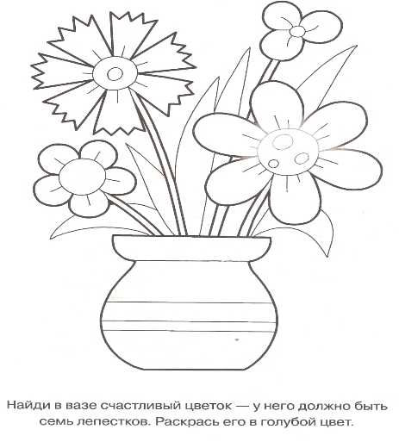

_______________________

Тема «Одежда. Обувь. Головные уборы»
1. Подбери признаки (не менее трех признаков): платье (какое?) – … сапоги (какие) — …
2. Какой по материалу? платье из шелка – шелковое, пальто из шерсти — … шуба из меха – … сапоги из резины — … сарафан из ситца — … перчатки их кожи — …
3. Назови ласково: юбка – юбочка рукав - …платье –… пальто -… воротник - …сапог –…
4. Один – много (множественное число). карман – карманы воротник - рубашка - юбка – манжеты - валенок –
5. Посчитай: Одна рубашка, две…, три…, четыре…, пять… ; одно платье, два…, три…, четыре…, пять… ; один шарф…, два…, три…, четыре…, пять… .
6.Поиграйте в игру «Скажи наоборот»
Плащ длинный, а куртка – …(короткая).
Джинсы грязные, а комбинезон…(чистый).
Футболка светлая, а рубашка…(темная).
Высокий каблук – …(низкий)
Толстая подошва – …(тонкая)

7. Отгадайте загадку, кто мы? Нас двое, мы с приятелем
В ясный день сидим мы дома, Как близнецы похожи.
Если дождь, у нас работа – Когда уйдешь из дома,
Топать, шлёпать по болотам. Мы ждем тебя в прихожей. (Тапки)
На улицу не ходим
(Сапоги)
Ни летом, ни зимой,
Зато без нас – ни шагу,
Когда придешь домой.
(Тапки)

8. «Сосчитай» (согласование существительных в роде, числе и падеже с числительными 1, 3, 5)
Юбка - одна юбка, три юбки, пять юбок (сапог, шапка, куртка, платье, юбка, ботинок, шуба, шарф, сарафан, майка, рукавица, тапок, футболка, носок, валенок, пижама, рубашка, костюм, жилетка, туфля, рукав, воротник, берет)
9. «Четвертый -лишний» (назвать в цепочке лишнее слово и объяснить свой выбор)
Платье, кукла, шарф, шапка.
Шуба, пальто, санки, штаны
Валенки, лыжи, сапоги, ботинки
Куртка, майка, туфли, юбка.
Кроссовки, носки, чешки, босоножки.
Шляпа, шапка, кепка, шарф.
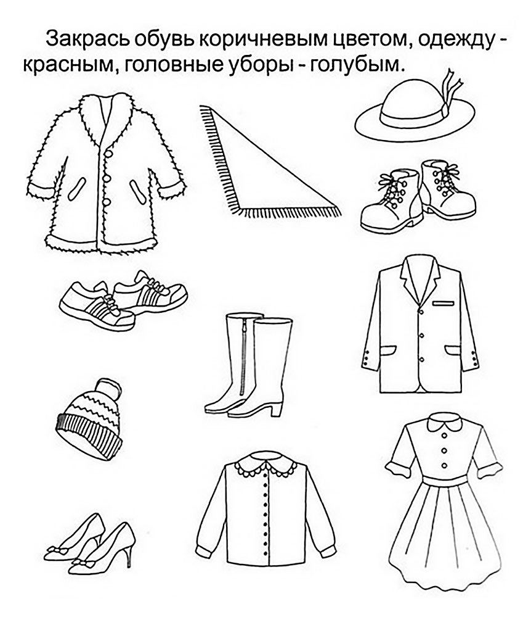

_____________________
Тема «Посуда. Продукты питания»
- «Подбери действие» В тарелку – …наливают, кладут
В кастрюле (что делают?) – …варят На сковороде – …жарят В чайнике – …кипятят
Ложкой – …едят Ножом – …режут В чашку – …наливают

- «Объясни слово» уточнение значения слов.
мясорубка − … мясо рубит кофемолка − … кофе мелет
самовар − … сам варит овощерезка − … овощи режет
соковыжималка − … сок выжимает хлебопечка − … хлеб печёт
пароварка − … паром варит чеснокодавилка − … чеснок давит

- «Назови посуду»
Посуда для сахара − … сахарница для соли − … солонка для хлеба − … хлебница Посуда для супа − … супница для молока − … молочник для конфет − …конфетница
Посуда для чая − … чайник для салата − … салатница для масла − …маслёнка Посуда для перца − … перечница для селёдки − …селёдочница для соуса − … соусник
Посуда для кофе − … кофейник для салфеток − … салфетница

- «Какой? Какая? Какое?» образование относительных прилагательных.
стакан из стекла − … стеклянный блюдо из хрусталя − … хрустальное
кружка из фарфора − … фарфоровая сито из алюминия − … алюминиевое
миска из глины − … глиняная сковорода из чугуна − … чугунная
кувшин из керамики − … керамический ложка из дерева − … деревянная
нож из металла − … металлический вилка из серебра − … серебренная
поднос из пластмассы − … пластмассовый тарелка из фаянса − … фаянсовая
тёрка из железа − … железная кастрюля из эмали − … эмалированная

- «Сосчитай 2,5»
Один новый чайник два новых чайника пять новых чайников
Одна столовая ложка две столовые ложки пять столовых ложек
Один ржавый нож два ржавых ножа пять ржавых ножей
Одна тяжёлая сковорода две тяжёлых сковороды пять тяжёлых сковород
Один прозрачный бокал два прозрачных бокала пять прозрачных бокалов

- «Родственные слова» образование однокоренных слов
Кофе – кофейник, кофеварка, кофемолка, кофейный, …
Соль − солонка, солёный, посолил, пересолил, …
- «Четвертый лишний», составление предложений с союзом ПОТОМУ ЧТО
Тарелка, вилка, торт, нож. Лишний торт, потому что это продукт питания, а всё остальное посуда.

Творог, сыр, йогурт, колбаса. Лишняя колбаса, потому что это мясной продукт питания, а всё остальное молочные продукты питания.

- Выучить скороговорку.
Старик Скороговоров
Купил скороварку,
Разбил сковородку,
Забыл скороговорку.
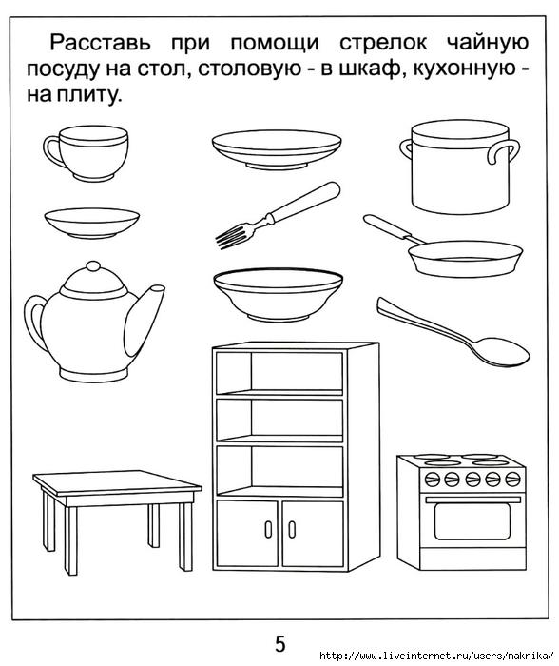

_________________________
Тема «Мебель. Бытовая техника»
1. Игра «Где что стоит?»
Перечисли предметы мебели, которые стоят в разных помещениях твоей квартиры.
Образец. На кухне стоят плита, стол, мойка, тумбочка, шкаф, стулья.
В коридоре стоят_____________________________________________ .
В гостиной комнате стоят ______________________________________ .
В детской комнате (если в квартире есть детская) стоят ______________ .
2. «Один - много» (употребление существительных в единственном и множ. числе)
Стол - столы
(кровать, диван, стул, шкаф, комод, сервант, тумба, полка, кресло, стеллаж, табурет, кушетка, мойка)
3. «Назови ласково» (образование существительных в уменьшительно - ласкательной форме)
Стол - столик
(кровать, диван, стул, шкаф, комод, сервант, тумба, полка, кресло, стеллаж, табурет, кушетка, мойка)
4. «Сколько их?» (согласование числительных с существительными в роде, числе и падеже):
Один стол, два стола, пять столов
(кровать, диван, стул, шкаф, комод, сервант, тумба, полка, кресло, стеллаж, табурет, кушетка, мойка)
5. «Для чего это нужно?» (употребление сложных предложений с союзом «для того, чтобы»)
Для чего нужен стул?
6. «Найди нужную часть» (усвоение предлога для)
Крышка нужна ...для (стола)
Спинка нужна ...для (стола, стула, кресла, дивана). Дверца нужна .. .для (шкафа, тумбочки)
Ящики нужны ...для (стола, тумбочки, комода) Матрац нужен ...для (кровати)
Подлокотники нужны ...для (кресла, дивана)
7. «Из чего сделана мебель?» (образование относительных прилагательных)
Мебель из кожи - кожаная
Мебель из дерева - ..........................................................................................
Мебель из пластмассы - ..................................................................................
Мебель сплетена - ...........................................................................................
Мебель из пластика - ......................................................................................
Мебель из металла - ........................................................................................
3. «Четвертый лишний» (найти лишний предмет, объяснить свой выбор)
Холодильник, мясорубка, утюг, чайник.
Кастрюля, микроволновая печь, сковорода, кружка
Стиральная машина, посудомоечная машина, телевизор, швейная машина.
Телевизор, ноутбук, магнитофон, пылесос.
Чайник, обогреватель, холодильник, электроплита.
Ножницы, иголка, спицы вязальные, швейная машина.
4. Закончи предложение: Мама стирает белье в ... (стиральная машина). Папа чистит ковер ... (пылесос). Дочь гладит одежду ... (утюг). Коля поджаривает хлеб в ... (тостер). Бабушка на кухне достает продукты из ... (холодильник). Даша готовит обед на ... (плита). Антон разговаривает с другом по ... (телефон). Фильмы и мультфильмы показывают по ... (телевизор).
ДОРИСУЙ ШНУР ПО ПУНКТИРУ, ПО ОБРАЗЦУ
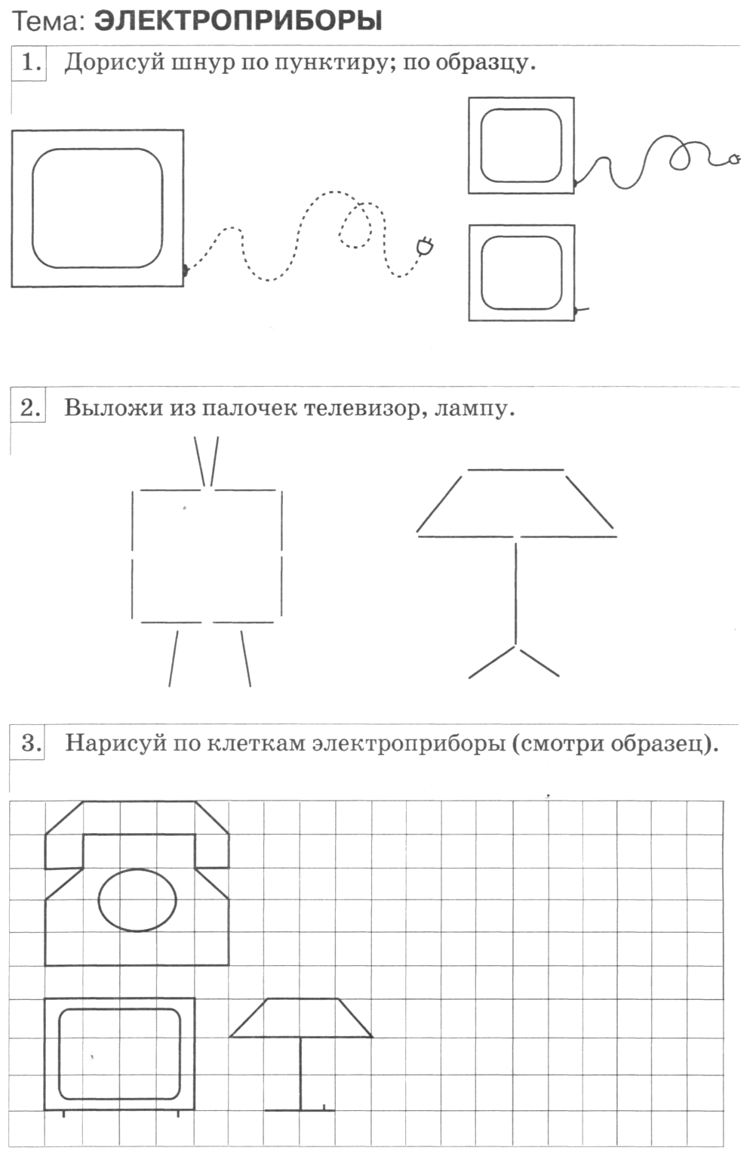
________________________________
Тема «Весна»
- «Подбери слово-признак и слово-действие»
Весна какая? ‒ ранняя, поздняя, дружная, красивая, долгожданная, дождливая, сухая, солнечная, шумная, цветущая, холодная, теплая.

Снег весной какой? ‒ грязный, рыхлый, чёрный, талый, …

Солнышко весной какое? – яркое, весеннее, тёплое, ласковое, большое, нежное,…

Трава весной что делает? ‒ пробивается, зеленеет, растет, сохнет, вянет, желтеет, радует

2. «Сосчитай 2, 5»
Одна тающая сосулька две тающих сосульки пять тающих сосулек
Один солнечный луч два солнечных луча пять солнечных лучей
Одна прозрачная лужа две прозрачных лужи пять прозрачных луж
Один звонкий ручей два звонких ручья пять звонких ручьёв
Одна чёрная проталина две чёрных проталины пять чёрных проталин
Одно белоснежное облако два белоснежных облака пять белоснежных облаков

3. «Ответь правильно» развитие слухового внимания
Весной солнышко греет или морозит? Снег тает или застывает?
Ручьи текут или стоят? Травка зеленеет или вянет?
Люди носят панамки или шапки? Тает снежинка или слезинка?
Журчат ручьи или грачи? Набухают почки или листочки?
Прилетают насекомые или птицы? Трещит лед или ледоход?

- Подобрать как можно больше слов
ВЕСЕННИЙ – день, дождь, гром, цветок, ручей, ……..
ВЕСЕННЯЯ – капель, гроза, погода, листва, трава, …….
ВЕСЕННИЕ – цветы, дни, настроение, небо, …….

5.«Объясни словечко» Прота́лина – место, где ста́ял снег и открылась земля.
Подснежник − …, оттепель − …, капель − …, сосулька − …, первоцвет − ….

6.Пересказ рассказа «Три весны»
У природы три весны. Первая наступает в поле. Там быстро тает снег, потому что солнышку ничто не мешает. Вторая весна наступает на реке. Лед тает, трещит и раскалывается на части. Третья весна наступает в лесу, там снег тает медленно, потому что солнышку мешают деревья. Когда снег растает, лес оденется листвою.
Зачеркни лишнюю картинку, объясни свой выбор.
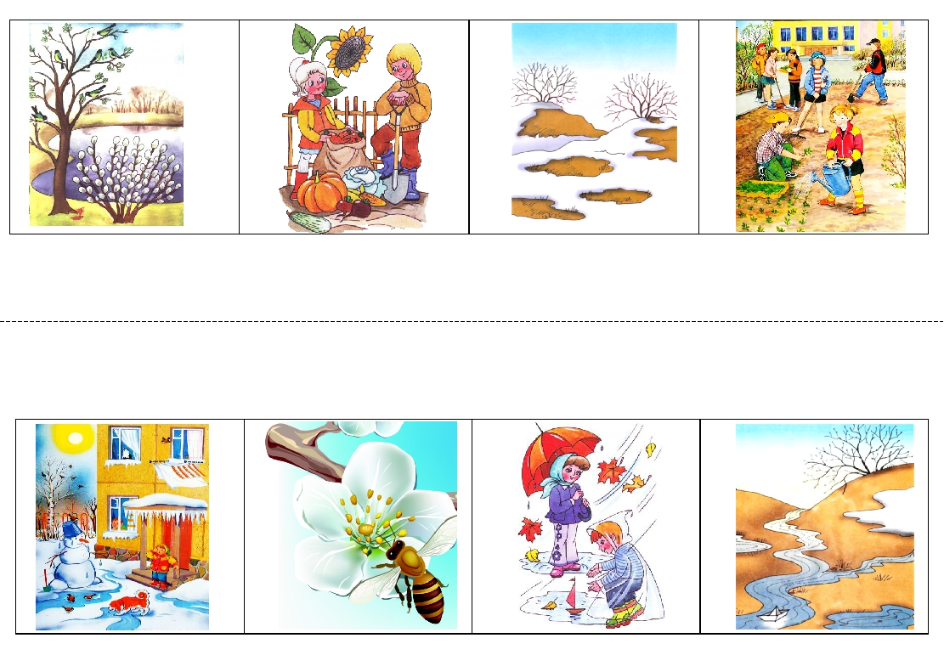

_____________________________
Тема «Космос. День космонавтики»
Объяснить ребенку, почему празднуют День космонавтики, что это за праздник.
- Подбери родственные слова к слову – космос _________________________
- Составь предложение из слов: ракета, космос, лететь, в.
____________________________________________________________________
Луна, Земля, это, спутник._______________________________________
Луна, Земля, меньше.___________________________________________
Луна, вращаться, Земля, Вокруг.___________________________________
- Дидактическая игра «Подбери признак»: Космонавт (какой?)____________________________________________________
- Что лишнее и почему? Солнце,луна,лампа._____________________________
Звезда, планета, ракета._______________________________________________
Прилуниться, припоздниться, приземлиться._______________________________
Марс, Сатурн, ракета, Меркурий._________________________________________
- Скажи наоборот.
Далеко-
Высоко-
Улететь-
Взлететь-
Темно-
Ярко-
Тесно-
- Где какой?
На земле- земной;
На Луне-
На Солнце-
- Объясни слова: Созвездие -________________________________________
Луноход______________________________________________________________
Спутник______________________________________________________________
Космонавт___________________________________________________________
Невесомость__________________________________________________________
- Исправь предложения.
Сел наш космонавт в комету и полетел.__________________________________
Космический корабль приводнился в степи.
__________________________________

- Отгадай загадку и нарисуй отгадку.
Светит, сверкает, всех согревает.

Ночью светит нам она
Белолицая ………..

Крыльев нет, но эта птица.
Полетит и прилунится.

Он добрался до Земли
Весь в космической пыли,
От иных миров селянин –
Добрый …………………….

---------------------------------------
Тема «Рыбы»
- «Великаны» словообразование сущ. с увеличительными суффиксами
пескарь ‒ пескарище осьминог‒ осьминожище рак ‒ рачище нарвал‒ нарвалище кальмар ‒ кальмарище креветка ‒ креветище

- «Сосчитай 2,5» (согласование числительных с сущ. в роде, числе и падеже)
Один чёрный краб два чёрных краба пять чёрных крабов
Одна плоская камбала две плоских камбалы пять плоских камбал
Один электрический скат два электрических ската пять электрических скатов
Одна конусная ракушка две конусных ракушки пять конусных ракушек
Одна острозубая мурена две острозубых мурены пять острозубых мурен
Одна радужная форель две радужных форели пять радужных форелей

- «Чей? Чья? Чьё? Чьи?» образование притяжательных прилагательных
У щуки плавники чьи?‒ ... щучьи У рыбы потомство чьё? ‒…рыбье
У рыбы чешуя чья?‒ ... рыбья У черепахи панцирь чей?‒ ... черепаший
У кита ус чей?‒... китовый У дельфина глаза чьи?‒ ... дельфиньи
У акулы туловище чьё? ‒... акулье У лосося икра чья?‒ ... лососевая

- «Подбери признаки и действия»
Караси какие? – маленькие, проворные, быстрые, юркие, золотистые,…
Дельфин какой? – серый, большой, добрый, умный, плавающий,…
Медуза какая? – прозрачная, крупная, жалящая, холодная, ядовитая,…

Рыбы что делают? – спасаются, охотятся, ловят, прячутся, ныряют, питаются, откладывают, плавают…

- «Дружная семейка» упражнять в подборе родственных слов
Рыба‒ ... рыбка, рыбёшка, рыбина, рыбища, рыбий, рыбный, рыбак, рыболов, рыбачок, рыбачка, рыбалка, рыбацкий, рыбачить…

- «Четвертый лишний»
Касатка, кашалот, дельфин, водоросли. Лишнее слово «водоросли», потому что
это растение, а все остальные – морские млекопитающие.
Сом, щука, осьминог, ёрш. ____________________________________________________
Плавники, шерсть, чешуя, жабры. _____________________________________________
Лужа, море, река, аквариум. __________________________________________________
Морская звезда, морской конёк, морская волна, морской ёж. _______________________

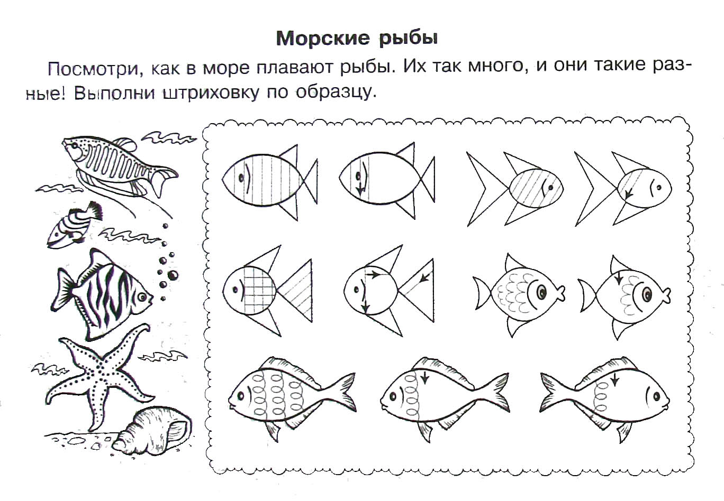

__________________________
Тема «Цветы. Комнатные растения»
1. Прослушай внимательно, повтори по памяти: КАКТУС, ФИАЛКА, БЕГОНИЯ, ГЕРАНЬ.
• Назови одним словом, что это. (растения, цветы)
• Объясни, почему эти растения мы называем комнатными?
• Перечисли растения, которые растут у тебя дома (2 – 3 растения)
• Как мы должны ухаживать за растениями? (Поливать, удобрять, рыхлить почву, опрыскивать, пересаживать, протирать пыль с листочков и т.д.)
2. Расскажи, что есть у всех растений. (корень, стебель, листья, бутоны, цветы). Расскажи для чего растению нужны корень и листья.
3. Скажи по образцу:
• 1 лист – 5 ……. (листьев)
• 1 корень – 2……….
• 1 стебель – 3 …………
• 1 цветок – 4 ………..
4. Назови ласково: СТЕБЕЛЬ — ……. КОРЕНЬ — ………. ЦВЕТОК — ………., ЛИСТ — ………., БУТОН — ………..
5. Скажи по образцу:
• Я поливаю – ты ……поливаешь – он …… поливает
• Я сажаю – ты …………….. он — …………………..
• Я вытираю – ты — ……………. он — ………………
• Я опрыскиваю – ты — ………….. он — ……………..
• Я пересаживаю – ты — …………. он — ……………..
5. Назови части растений, объясни, для чего они нужны. (корень, стебель, лист (листья), цветок, (бутоны)). Ответы должны быть полными.
6. Придумай предложения с предлогами В, НА, ПОД, НАД, ОКОЛО и словами: ГЕРАНЬ, КАКТУС, ФИАЛКА.
7.Раздели слова на слоги: цветы, васильки, герберы, лилия
8. Дорисуй по образцу
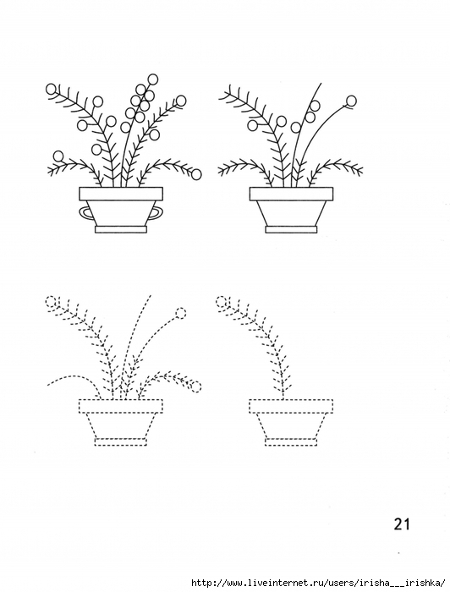

______________________________
Тема «День Победы»
Беседа. Есть события и даты, которые глубоко отпечатались в истории всего человечества. О них пишут книги, сочиняют стихи и музыку. Главное же -о них помнят. И эта память передается из поколения в поколение и не дает померкнуть далеким дням и событиям. Одним из таких событий стала Великая Отечественная война нашего народа против фашисткой Германии. Память о ней должен сохранить каждый россиянин. В День Победы-9 мая чтят память тех, кто погиб, и кланяются всем тем, кто остался в живых.
РАССКАЖИТЕ детям: какой праздник отмечается в нашей стране 9 мая и почему он называется "День Победы"; о героях Великой Отечественной войны, рассмотрите иллюстрации в книгах. ВСПОМНИТЕ, кто из ближайших родственников принимал участие в Великой Отечественной войне, рассмотрите иллюстрации в книжках, фотографии родственников (дома).
ПОИГРАЙТЕ С ДЕТЬМИ:1)Упражнение "Скажи по-другому"(учимся подбирать синонимы)
Смелый -храбрый,
Отважный -...
Геройский -.

2) Упражнение "Скажи наоборот"(учимся подбирать антонимы).

Военный –мирный
Водный –сухопутный
Молодой –
Сильный –
Умный –

Добрый –
Смелый-
Враг-
Мир –

3.Учимся подбирать однокоренные слова. Герой -геройский, героический, героизм.
Защита - защитник, защищать, защищенный.

4.Познакомить ребенка с пословицей и объясните её значение
"Мир строит, а война разрушает".

5."Сосчитай до 5
"Один орден, два ... три ... четыре ... пять ...
Одна медаль, две ... три ... четыре ... пять ...
Одна награда, две ... три ... четыре ... пять...

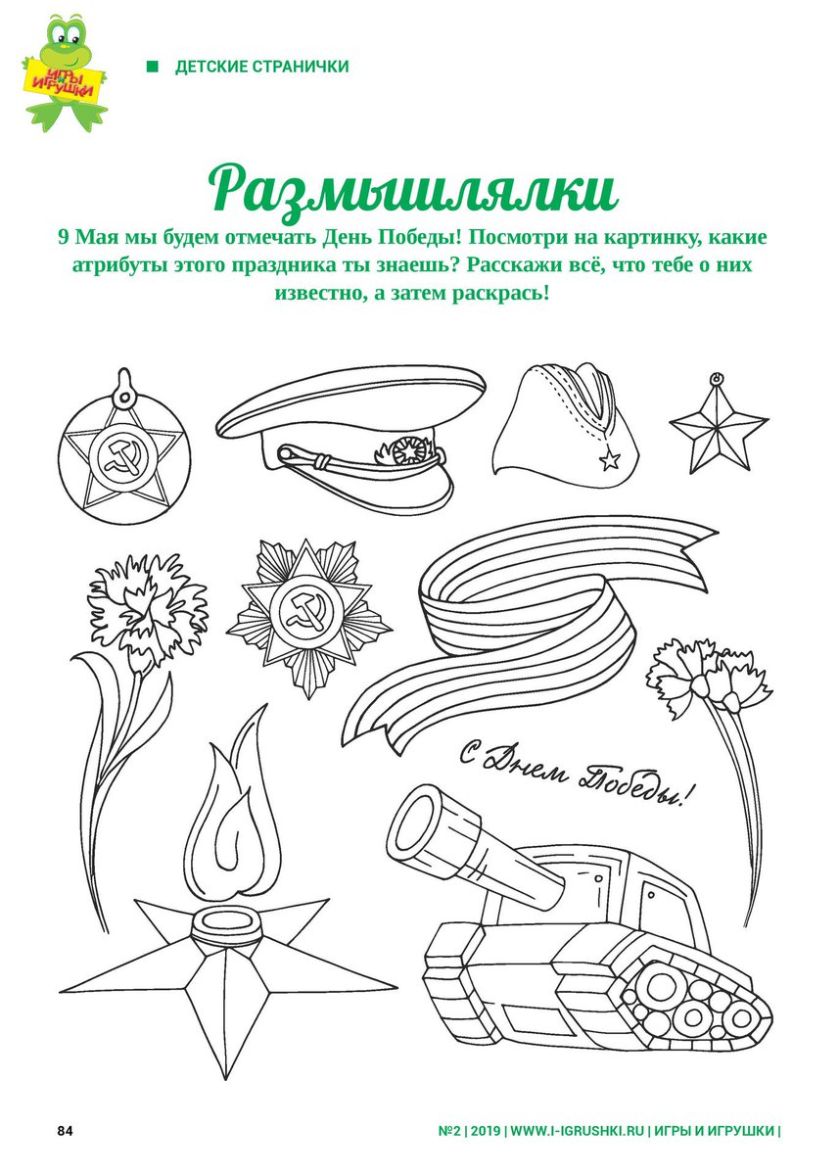

________________________
Тема «Весна. Труд земледельцев»
- Что растёт в саду? Что растёт в огороде? Что растёт на клумбе?
В саду растут …
В огороде растут …
На клумбе растут …

- Что нужно делать весной в огороде, в саду?
Весной в огороде нужно грядки ко…, землю удоб…, семена се…, рассаду са…
В саду нужно деревья и кусты обре…, поли …, деревья бе…
3.«Сосчитай до 5»
Одна грядка, две … три … четыре … пять …
Один огород, два … три … четыре … пять …
4«Какой бывает хлеб?»
Пшенич…, ржа…, све…, чёрст…, жёст…, вкус…, хрустя…, паху…, аромат…, аппетит…, поджарис…, сдоб…

5.Игра «Великан и Гномик»
У Великана хлеб, а у Гномика хлебушек.
У Великана пирожок, а у Гномика …
У Великана пряник, а у Гномика …
У Великана бублик, а у Гномика …
У Великана батон, а у Гномика …
У Великана калач, а у Гномика …
У Великана торт, а у Гномика …
У Великана сухарь, а у Гномика …
У Великана ватрушка, а у Гномика …

6.Что лишнее и почему?
Пряник, калач, конфета, батон
Молоко, торт, пироженое, кекс
7.КОМУ, ЧТО НУЖНО

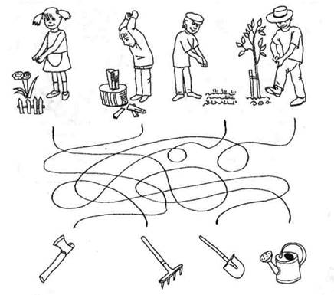

_______________________
Тема «Насекомые»
- Назови одним словом.
Жук, стрекоза, муравей, комар, оса, пчела, муха, гусеница – это …

- Назови части тела насекомого.
У насекомого есть голова, брю… , уси … , кры …, шесть …

- «Великан и Гномик»
У Великана комар, а у Гномика …
У Великана пчела, а у Гномика …
У Великана жук, а у Гномика …

- Как называется дом этого насекомого?
У пчелы дом называется …
У осы дом называется …
У муравья дом называется …

- Отгадай загадки, нарисуй отгадки:

«Шевелились у цветка
Все четыре лепестка.
Я сорвать его хотел –
Он вспорхнул и улетел»

«Домовитая хозяйка
Полетает над лужайкой,
Похлопочет над цветком –
Он поделится медком».

_____________________________
Тема «Человек. Части тела»
- «Для чего?» (отвечать полным предложением)
Для чего нужны глаза? (Глаза нужны для того, чтобы видеть).
Для чего нужны: уши, нос, рот, язык, ноги, зубы, руки.

- «Найди ошибку Незнайки и скажи правильно»
Ноздри нужны глазам.
Ресницы нужны ушам.
Локти нужны ногам.
Колени нужны шее.
Ногти нужны голове.
Затылок нужен пяткам.
Лопатки нужны животу.

- «Подумай и ответь»
Сколько глаз у двух детей? (У двух детей четыре глаза)
Сколько ушей у трёх мальчиков?
Сколько пальцев на двух руках?
Сколько пальцев на правой ноге?
Сколько носов у четырёх мальчиков?

- Игра «Великан и Гномик»
Жили-были Великан и Гномик. У Великана было всё громадное, а у Гномика малюсенькое.
Нос: У Великана носище, а у Гномика носик.
Глаза: У Великана …, а у Гномика …
Губы: У Великана …, а у Гномика …
Руки: У Великана …, а у Гномика …
Ноги: У Великана …, а у Гномика …
- Игра «Один – много»
Лоб – лбы локоть - …
Рот - … ухо - …
Нос - … щека - …
Бровь - … палец - …
Рука - … нога - …

- «Исправь ошибку Незнайки и скажи правильно»
Руками прыгают, а ногами трогают.
Глазами нюхают, а носом смотрят.
Ушами едят, а ртом слушают.
Ногами хлопают, а руками топают.
Ногтями берут, а руками царапают
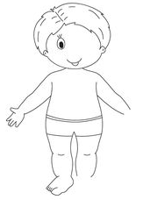.
Дорисуй недостающие части тела!

_____________________
Тема «Сказки»
− Побеседуйте с ребенком, что такое сказка, откуда к нам пришли сказки, какие бывают сказки.
− Люди каких профессий трудятся, чтобы создать книжку со сказками?
− Где можно познакомиться с книгой?
− Перечисли известных тебе сказочных героев.

- «Подбери признаки и действия»
Сказка (какая?) – народная, авторская, бытовая, волшебная, смешная, весёлая,…
Книги (какие?) – детские, взрослые, художественные, библиотечные, научные, интересные, красочные, захватывающие,…
Герой (какой?) – заколдованный, хитрый, умный, злой, глупый, справедливый, весёлый,.
Сказочные персонажи (что делают?) ‒ колдуют, завораживают, пугают, рассказывают, притворяются, поют, спасают,…
Читатель (что делает?) − читает, сдаёт, берёт, ищет, записывается, смотрит, интересуется, бережёт, клеит, достаёт, оформляет,…

- «Скажи наоборот»
добрый – злой веселый – грустный правда – вымысел
утро – вечер начало – конец стоять – идти
сильный – слабый высокий – низкий быстро – медленно
заколдовать – расколдовать запрягать – распрягать молодой – пожилой
громко – тихо умный – глупый храбрый – трусливый хитрый – простодушный положительный – отрицательный холодно – тепло

- «Много - один»
библиотека – библиотеки – библиотек книга – книги − книг
сказка – сказки − сказок писатель – писатели – писателей
читатель – читатели – читателей рассказ − рассказы − рассказов
- «Скажи со словом «нет»
Колобок – нет Колобка, Кощей – нет Кощея Емеля – нет Емели
Баба Яга – нет Бабы Яги, Курочка Ряба – нет Курочки Рябы, Волк – нет Волка

Сказка - это рассказ о вымышленных событиях, о том, чего на свете не бывает. Сказки к нам пришли из глубины веков. Их сочиняли люди и рассказывали друг другу, а потом их стали собирать и записывать. Так сказочные истории дошли до нас. Веселые и грустные, страшные и смешные сказки знакомы всем людям с детства. Существует три вида русских народных сказок: волшебные, бытовые и детские сказки о животных.
признаки: сказочный, прекрасный, волшебный, заколдованный, хитрый, умный, злой, добрый, добродушный, страшный, веселый, глупый, справедливый;

Предложите ребёнку выполнить действия с книгой
Образец: Положи книгу на стол. «Что ты сделал?» - «Я положил книгу на стол»

Положи книгу в стол, под стол, около стола.
Достань книгу из сумки, с полки, из-за ..., из-под.

СКАЗОЧНАЯ ПУТАНИЦА
Внимательно рассмотрите вместе с ребенком каждую картинку. Вспомните, из какой она сказки и скажите, что перепутал художник.



